Životní situace

- Šikula
  - Podání nabídky
    - Po kliknutí na zakázku, kde zvažuji podat nabídku se přes celou obrazovku objeví úvodní fotka zakázky viz obr. 1.1.1.
Řešení: fotka by měla zabírat maximálně polovinu obrazovky
    - Informace o stržených kreditech nereaguje na “přednostní výpis”
Řešení : pole přednostní výpis je správně defaultně zaškrtnuto a tím by se k částce blokovaných kreditů měly automaticky přičíst 2 kredity. Pokud uživatel pole odškrtne, měly by se tyto kredity v reálném čase odečíst.
    - Po podání nabídky se zobrazí detail zakázky, který vypadá, jako by žádná nabídka podána nebyla viz. obrázek 1.1.3. (v horní liště počet nabídek 0, dolní tlačítko chci podat nabídku). 0 v horní liště NABÍDKY se nezmění ani při jejím rozkliknutí, kde už je vidět i má nabídka.
Řešení : Po podání nabídky se dostanu na pomocnou stránku, která shrne že :
- jsem podal nabídku k zakázce xy
- cena mé nabídky je xy Kč,
- nabídka mi blokuje xy kreditů,
- kredity budou blokovány do výběru šikuly, stažení nabídky, nebo do termínu ukončení zakázky
    - Na obrázku 1.1.4. netuším proč u zakázky “Zapojení nové pračky v domácnosti” fotka a jméno zadavatele X u ostatních je informace o počtu nabídek. Pak prosím o úpravu textu u jedné nabídky z “pouze 1 nabídka” na “1 nabídka”
    - Dotazy : Jako zadavatel Petr N. jsem se v zakázce “otevřít šuplík” dotázal “máte k tomu klíč?”. Dotaz přišel včetně notifikace. V zakázce byla pouze jedna nabídka Karel Š.. Odpověď Karla Š. přišla po cca 10-ti minutách.
    - Zadavatel přijal mou nabídku n otevření šuplíku X mě přišla notifikace o přijaté nabídce a přesto je zakázka stále “AKTUÁLNÍ” a mám v detailu zakázky možnost podat nabídku (několikrát jsem ze zakázek vyskočil a znovu otevřel)
    - Zakázka “otevření šuplíku se po přijetí nabídky objevuje v : AKTUÁLNÍ, V JEDNÁNÍ a DOMLUVENÉ zároveň ?!?
  - Hodnocení zakázky
    - Chyba v notifikaci viz. obr. 1.2.1
    - Po ohodnocení v roli Šikuly se dostanu na obrazovku viz. obr 1.2.2 … netuším, co dál a mohu znovu hodnotit již ohodnocenou zakázku. Po druhém hodnocení aplikace hodí chybu

  - Zakázky
    - Zřejmě se neaktualizují minimálně AKTUÁLNÍ zakázky. Po Zadání zakázky “Postavit Krb” přijde notifikace (dokonce dvakrát X v sekci notifikací je správně pouze jednou) X ale v AKTUÁLNÍCH zakázkách se nezobrazí. Na zakázku se dostanu prokliknutím notifikace a ani po tom se v AKTUÁLNÍCH zakázkách neobjeví. Může to souviset i s bodem 1.1.7. Viz obrázky 1.3.1.

  - Nákup kreditů
    - Obecně je to komplikace, kterou momentálně řeším s GoPay
    - V krajním případě budeme řešit odkazem na ideálně unikátní stránku webu ?!?!. Odkazem na úvodní stránku (a to i když jsme přihlášený na webu) přijdeme o většinu nákupů.

obr. 1.1.1
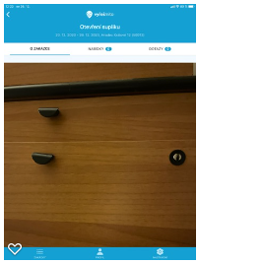

obr. 1.1.3
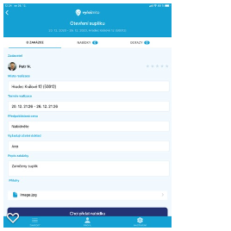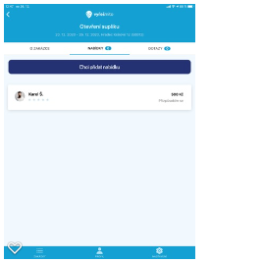
obr.1.1.4
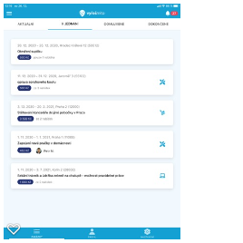

obr. 1.2.1
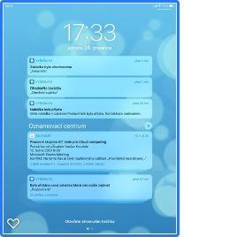

obr. 1.2:2.
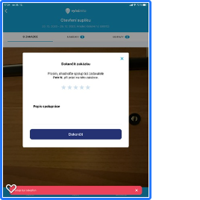

obr. 1.3.1.

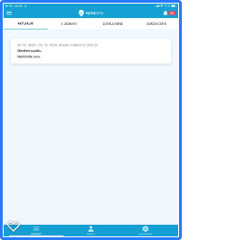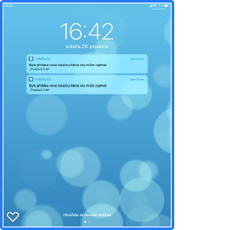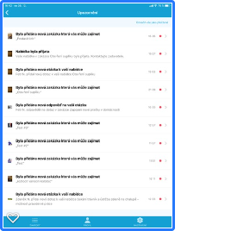

- Zadavatel
  - Zadání zakázky
    - Při zadání termínů jsem omezen datem 31.12.2020
    - Po podání nabídky na mnou vytvořenou zakázku je v horní záložce NABÍDKY stále 0. Nabídka se zobrazí až po rozkliknutí záložky NABÍDKY X přesto je v horním poli stále 0 viz. bod 1.1.3.
    - Po přijetí nabídky se dostanu na obrazovku (obr. 2.1.3) … úplně netuším, co dál. Znovu mohu kliknout na nabídku a znovu přijmout již jednou přijatou nabídku .. pak aplikace hodí chybu.
    - Zakázka následně “zmizí” … není v AKTUÁLNÍ, ani v DOMLUVENÉ, ani v DOKONČENÉ viz obr 2.1.4. …. objeví se až po ukončení a znovu otevření aplikace.
    - Po otevření zakázky v DOHODNUTÝCH vidím kontakt na šikulu, ale nemůžu mu kliknutím zavolat nebo napsat email.
    - Zakázka se po ohodnocení přesune z DOMLUVENÉ na DOKONČENÉ až po restartu aplikace

obr. 2.1.3
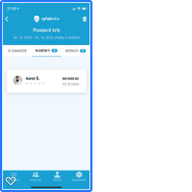

obr. 2.1.4.
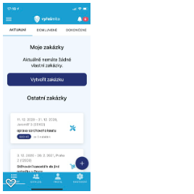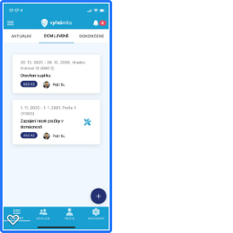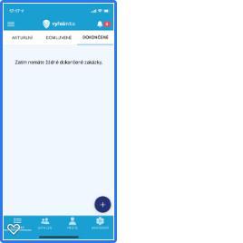

Obecně

- Aplikace nemá jednotnou šablonu pro zobrazení prvků: jak je vidět na snímcích každá obrazovka má jinak stylované prvky.
- pro bílé nadpisy se hodí spíše tmavší modrá jako na obrázku 1
- obrázek 4, není čitelný modrý text na modrém pozadí
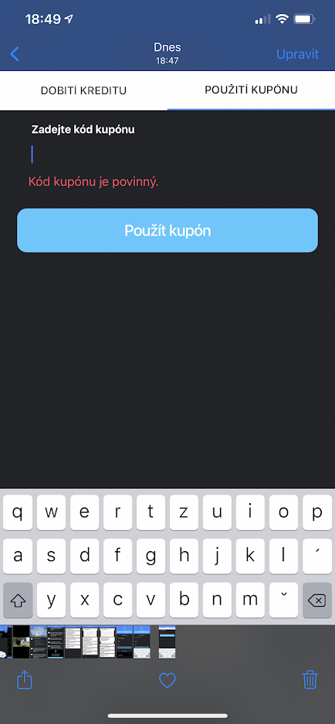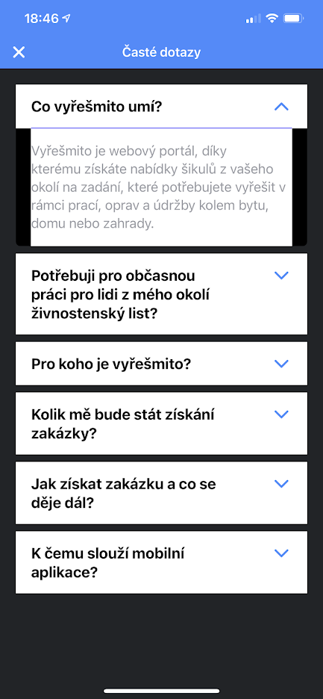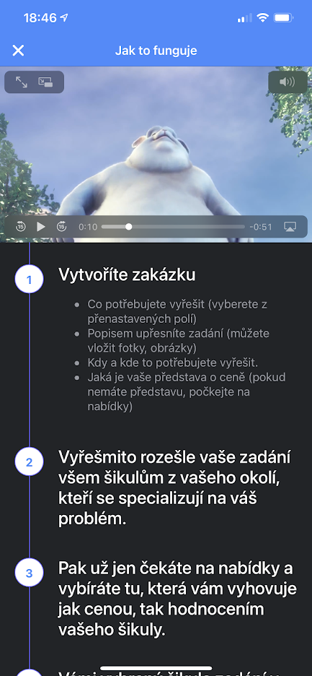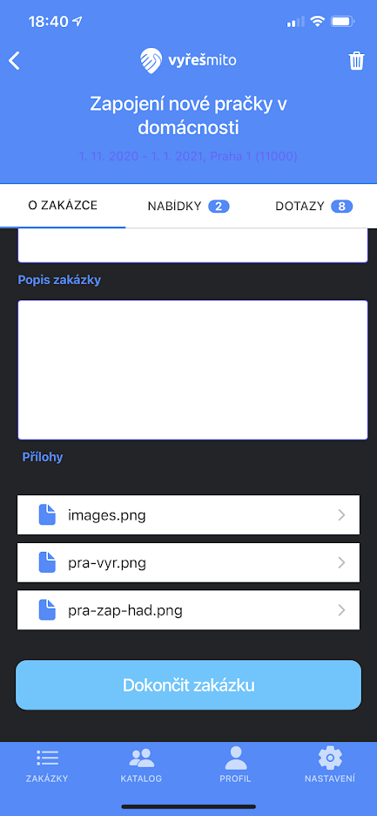

Funkčnost:

- Aplikace je velmi pomalá, každé načítání informací je s prodlevou vteřin
- pokud je v příloze zakázky obrázek, kliknutím se zavře aplikace a otevře se internetový prohlížeč s odkazem na obrázek, není cesty zpět. Musí se zavřít prohlížeč a znova otevřít aplikaci. Nahoře v prohlížeči je malý odkaz ale toho si spoustu lidí nevšimne obrázek 5
- Obrázek 6, neporozuměl jsem upozorněním tmavé, světlé. Zachoval bych styl známý v emailu, tučně nepřečtené, normální text přečtené.
- Obrázek 7, hvězdičky prázdné šedé, ne modré, telefon odsadit, u emailu je asi ikonka, ale je strašně malá
- Obrázek 8, nejsou vidět jména,

